需求分析：

随着现在社会的发展，人们都避免不了要到城市去公干或其他的事情。一旦你对这个城市不熟悉，你的出门就会举步维艰。因此，开发一个城市的公交车查询系统就显得十分必要，可以说是关系到一个城市的形象问题。以下为本系统的框图展示：

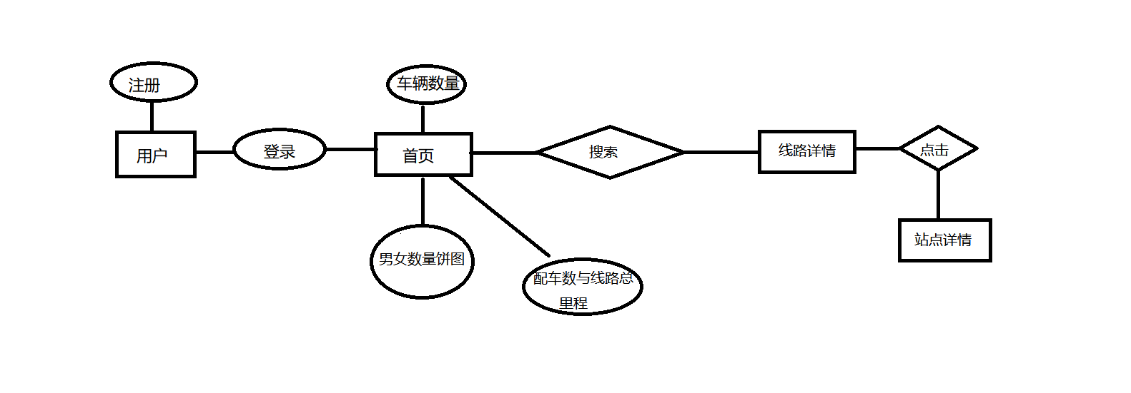

图1-长沙公交系统E-R图

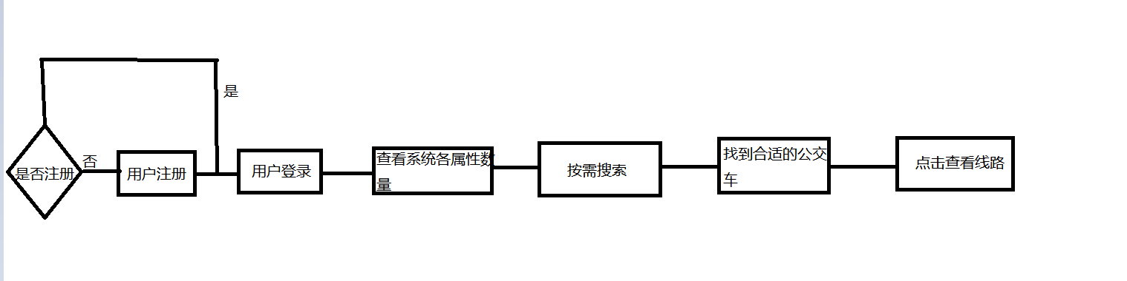

图 2-长沙公交系统业务流程图

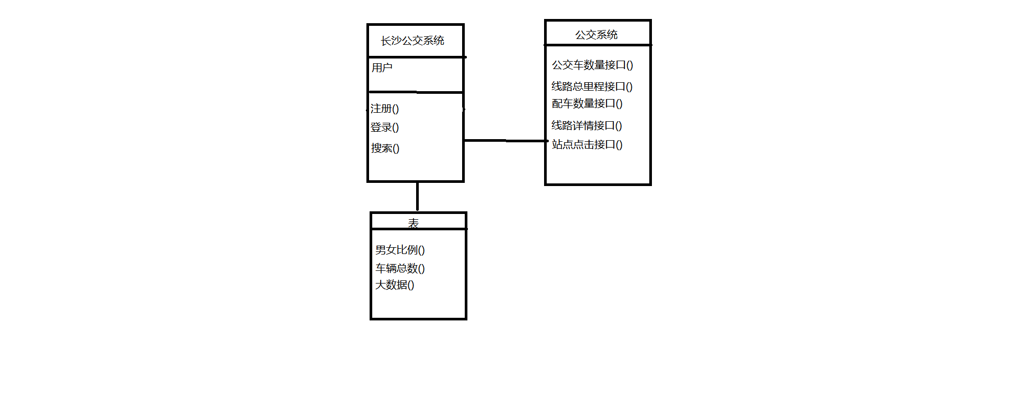

图3-长沙公交系统类图